Notizie storiche sulla chiesa della Madonna di Montauro

Alla cappella dedicata alla Madonna di Montauro, patrona di Sarconi insieme a Sant’Antonio di Padova, si giunge tramite una strada comunale che ricalca pressappoco il tracciato di un vecchio sentiero di epoca medievale. Tale viottolo dopo aver scavalcato “Ponte vecchio”, costeggiava per un tratto il greto del fiume Maglia, per poi inerpicarsi per un altro tratto tra la roccia che assume una morfologia dalla caratteristica forma spianata, da qui il nome della contrada di “Pietre Piane”. Da questa località, il sentiero s’inerpica fino a giungere presso i resti dell’antica edicola di S. Cristoforo, ove si biforca in due tracciati: uno si dirige verso valle fino a giungere al “Varco Laino”; l’altro ramo si dirige verso il monte Serra o Montauro, ove su un pianoro è situato il santuario agreste dedicato alla Vergine di Montauro. Il toponimo più accreditabile di Montauro, potrebbe derivare da un termine dell’alto medioevo, strettamente connesso con origini Bizantine, in altre parole il senso è “Monte di monte”, similmente a Montemurro. Altri nomi d'incerta spiegazione e meno probabili sono: “monte d'oro” o del “colore dell'oro” e “mons taurus”, ossia “monte toro”, altura ove poteva esserci un tempio dedicato al dio Toro. Il toponimo di Monte Serra a sua volta, anch’esso potrebbe avere una correlazione basiliana, ossia un termine prettamente di origine orientale, infatti, “Serra” vuole indicare la morfologia della "dorsale collinare" avente un profilo simile alla dentellatura della sega; ma anche esprime il concetto di: cresta, costone montuoso o altura. Il sentiero, pocanzi accennato e che porta a Montauro, per il suo interesse paesaggistico, la Regione Basilicata con L.R. n. 51 del 14 aprile 2000, l’ha inserito nella programmazione e tutela che disciplina la sentieristica delle località più interessanti per la loro rilevanza paesaggistica e storica. Più precisamente lo inquadra nel “Sentiero Lucano”, settore numerale 6 – Lagonegrese, con i seguenti elementi: Chiesa Madonna del Carmine; Ponte romano sul fiume Maglia; mulino ristrutturato; numerose masserie; ruderi di San Cristoforo e santuario della Madonna di Montauro. Quando si giunge sulla sommità del colle Serra, la vista spazia a 360°; si scorgono distintamente i paesi del circondario che si affacciano sulla Val D’Agri e gli imponenti massicci del Sirino, del Vulturino e di Raparo che delimitano e segnano con la loro mole gran parte dell’orizzonte. In questa località, alcuni storici asseriscono che vi sono state combattute due note battaglie tra Roma e Cartagine, nel 215 tra T. Sempronio Longo e Annone il fratello di Annibale e nel 209 a.C. tra il Console M. Claudio Nerone e lo stesso Annibale. Nella prima battaglia, trovarono la morte 2500 Cartaginesi, si svolse presso la piana racchiusa dai Colli di Moliterno e Montauro, delimitata dallo Sciaura ed il Maglia. Ciò sembrerebbe avvalorato da quanto riferisce in una lettera scritta nel '700 dal barone Antonini ad un amico, in cui si legge che nella predetta località egli ha trovato: <<....... cumuli di ossa mezze bruciate, scoperte nel lavorarsi la terra, ed infinità di denti nuovi belli e interi... >>. Il secondo evento bellico vede Annibale porre il suo esercito sui colli ove attualmente è ubicata Grumento Nova e su quello posto alla sua sinistra, dai quali si apprestava a sferrare l'attacco alla città sottostante. Il console romano invece, collocò le sue truppe sui monti ad est di Sarconi. La prima azione di guerra avvenne nella spianata di Salemme, l'attuale Campodemma a poca distanza da dove sorge la cappella della Madonna di Montauro.
Un altro momento storico che ha permesso l’insediamento di numerose piccole comunità avvenne nell’alto medioevo, dopo l'annientamento di Grumentum. In seguito alle incursioni Saracene, i superstiti s’insediarono sul colle posto ad ovest della città morta, dove fondarono Saponara; altri, invece trovano rifugio e consolazione intorno alle prime chiese cristiane e nei conventi di rito orientale, sviluppatisi nelle alture limitrofe alla valle. Ciò si comprende dai nomi di diverse chiese dedicate a santi di origine greca, quali: San Liguoro, San Cristoforo e Santa Maria dei Martiri. Uno di questi insediamenti era Cotura, località presso il colle Serra posta a 848 mt, dove attualmente sorge la chiesetta agreste, ma prima ancora di questa, vi era situato un "Pago", ossia una piccola comunità rurale che viveva a stretto contatto con i frati di quella località. Nel XVIII sec., infatti, furono rinvenuti oltre ai resti di epoca romana, anche altri di una congrega Bizantina. La piccola chiesa presenta l’abside rivolto ad oriente, usanza che risale all'epoca paleocristiana, è una costruzione senza particolari decorazioni, elemento tipico delle chiese agresti. La facciata principale, guarda verso Sarconi, quasi a volerla sorvegliare e proteggere. Sul lato che è rivolta a nord, si aprono tre piccole finestre, mentre la parete opposta, é priva di aperture. Molto probabilmente le finestre di questa parete laterale sono state chiuse per rinforzare la muratura dopo uno dei due terremoti avvenuti nel XVIII e nel XIX sec. Tale intervento di consolidamento si evince anche dai contrafforti murari posti su tutti e quattro gli angoli dell’edificio. Quelli posteriori risultano più accentuati e poderosi e con un angolo di inclinazione maggiore. La copertura si presenta a due falde, è stata rimaneggiata più volte nei secoli passati ed è costituita da travatura lignea e coppi in cotto; sul colmo, nel lato che coincidente con la facciata principale, vi è un piccolo campanile. A testimonianza degli interventi di restauro e conservazione, resta un documento del 1851, ove si rileva una stima voluta dal sindaco e compiuta dai periti muratori, certi Antonio e Giovanni Ferrara di Grumento per valutare i lavori inerenti al restauro delle varie chiese di Sarconi, tra le quali, quella della Madonna di Montauro.
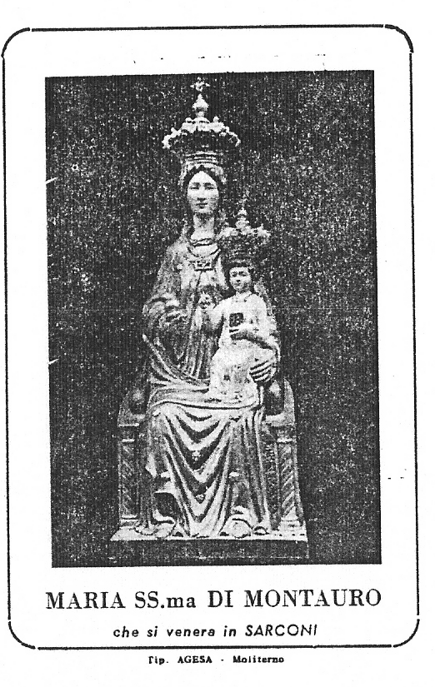
L’interno della cappella è costituita da un’unica navata, le pareti sono alquanto spoglie, l’altare principale, accoglie la statua della Beata Vergine, effigie riprodotta fedelmente dai maestri d’Ortisei da una antica scultura quattrocentesca, purtroppo trafugata. L’espressività della Madonna e del Bambino, infondono una sensazione di serenità e di pace a chi l’osserva. Forse è questo uno dei motivi della diffusa fede della popolazione sarconese, che hanno eletto la Madonna protettrice del paese.
E’ tradizione che verso la fine del mese di maggio, la statua della Madonna di Montauro, viene portata in processione solenne nella cappella posta sul Monte Serra dove vi resta fino a metà settembre. E’ questo il periodo dei lavori che dovranno essere svolti nei campi, e la Vergine dall’alto del colle sembra proteggere il futuro raccolto, fino al suo ritorno tra la popolazione a stagione terminata. Durante la processione della salita verso il colle, nel primo tratto di strada, la statua è sorretta dagli uomini, mentre nella parte finale sono le donne che compiono quest’umile atto che simboleggia ed esprime l’attaccamento alla Santa Vergine. Il 15 settembre la Madonna, dal monte Serra compie il percorso a ritroso fino al paese, dove per due giorni iniziano i festeggiamenti religiosi e civili. Da questo momento, la sacra immagine, resta custodita per l’intera stagione invernale nella chiesa madre di Santa Maria Assunta, ricostruita agli inizi del 1900 sulle rovine di quella di chiaro stile rinascimentale dedicata alla SS. Trinità e distrutta dal terremoto del 1857.

